「おいしい南区」フォト・レシピコンテスト 応募用紙
（ふりがな）
氏名
年齢（ 歳）
住所 〒
ご連絡先 | tel
 | e-mail

1.参加希望部門（希望する部門を〇で囲んでください。）
A「おいしい南区」フォトコンテスト部門 | B「おいしい南区」レシピコンテスト部門

2．作品名

コメント

・A「おいしい南区」フォトコンテスト部門を希望する場合は、作品の写真を添えてご応募ください。

・B「おいしい南区」レシピコンテスト部門を希望する場合は、裏面に料理のレシピを記入の上、作品の写真を添えて
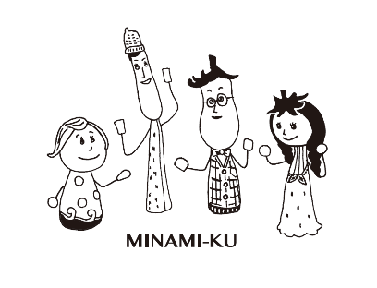
ご応募ください。

材 料 名 | 分量（２人分） | 調理方法・調理時間
調理時間 （ 分）
材料費（ 円）
3．レシピ

